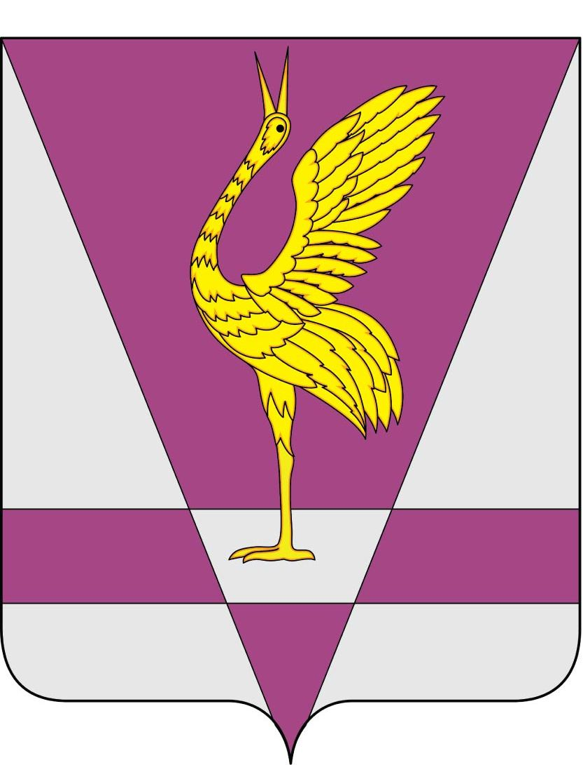
РОССИЙСКАЯ ФЕДЕРАЦИЯ
КРАСНОЯРСКИЙ КРАЙ
УЖУРСКИЙ РАЙОННЫЙ СОВЕТ
ДЕПУТАТОВ

РЕШЕНИЕ

12.12.2012 г. | г. Ужур | № 33-231р
Об отчете руководителя территориального органа МВД России

В соответствии с ч. 3 ст. 8 Федерального закона от 07.02.2011 г.
№ 3-ФЗ «О полиции», разделом III Приказа МВД РФ от 30.08.2011 г.
№ 975 «Об организации и проведении отчетов должностных лиц территориальных органов МВД России», Ужурский районный Совет депутатов РЕШИЛ:

Принять информацию о работе отдела Министерства внутренних дел Российской Федерации по Ужурскому району к сведению.

Председатель Ужурского
районного Совета депутатов Г.Н. Кузнецова

Подписано:
г. Ужур,
14.12.2012, № 33-231р

